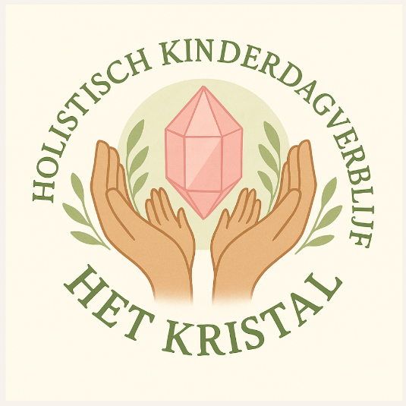
Privacy verklaring Holistisch kinderdagverblijf Het Kristal

Privacyverklaring
Holistisch Kinderdagverblijf Het Kristal
Versie: 1.0
Vastgesteld op: 20 juli 2026

1. Inleiding
Holistisch Kinderdagverblijf Het Kristal hecht veel waarde aan de bescherming van persoonsgegevens. Wij gaan zorgvuldig, vertrouwelijk en volgens de Algemene Verordening Gegevensbescherming (AVG) om met de persoonsgegevens van kinderen, ouders/verzorgers, medewerkers en andere betrokkenen.
In deze privacyverklaring leggen wij uit welke persoonsgegevens wij verwerken, waarom wij dit doen, hoe wij deze beveiligen en welke rechten u heeft.

2. Verantwoordelijke
Holistisch Kinderdagverblijf Het Kristal
Houder
Joke Jansen
Adres
Drs. F. Bijlweg 47
1784 MC Den Helder
E-mailadres
info@holistischkinderdagverblijfhetkristal.nl
Telefoonnummer
06 10 33 29 75

3. Welke persoonsgegevens verwerken wij?
Om verantwoorde kinderopvang te kunnen bieden verwerken wij uitsluitend persoonsgegevens die noodzakelijk zijn voor onze dienstverlening.
Gegevens van ouders/verzorgers
Wij kunnen onder andere de volgende gegevens verwerken:
- naam;
- adresgegevens;
- telefoonnummer;
- e-mailadres;
- bankrekeningnummer;
- contactgegevens voor noodgevallen;
- gegevens die noodzakelijk zijn voor de opvangovereenkomst.
Gegevens van kinderen
Voor een veilige en goede opvang kunnen wij onder andere de volgende gegevens verwerken:
- naam;
- geboortedatum;
- adresgegevens;
- contactgegevens van ouders/verzorgers;
- medische bijzonderheden die relevant zijn voor de opvang;
- allergieën;
- dieet- of voedingsafspraken;
- ontwikkelingsgegevens en observaties;
- noodcontactpersonen.
Gegevens van medewerkers
Van medewerkers verwerken wij uitsluitend de persoonsgegevens die noodzakelijk zijn voor de uitvoering van de arbeidsovereenkomst en om te voldoen aan wettelijke verplichtingen.

4. Waarom verwerken wij persoonsgegevens?
Wij verwerken persoonsgegevens uitsluitend voor doeleinden die samenhangen met onze dienstverlening, waaronder:
- het uitvoeren van de opvangovereenkomst;
- de dagelijkse verzorging, begeleiding en ontwikkeling van kinderen;
- communicatie met ouders/verzorgers;
- het waarborgen van veiligheid en gezondheid;
- het voeren van de administratie;
- het voldoen aan wettelijke verplichtingen;
- het verbeteren van de kwaliteit van onze dienstverlening.
Wij verwerken nooit meer persoonsgegevens dan noodzakelijk.

5. Bijzondere persoonsgegevens
Wanneer dit noodzakelijk is voor de opvang verwerken wij bijzondere persoonsgegevens, zoals medische gegevens of allergieën.
Deze gegevens worden uitsluitend gebruikt om een veilige opvang te kunnen bieden en worden zorgvuldig beschermd.

6. Delen van persoonsgegevens
Wij verstrekken persoonsgegevens alleen wanneer dit noodzakelijk is voor onze dienstverlening of wanneer wij daartoe wettelijk verplicht zijn.
Persoonsgegevens kunnen, indien nodig, worden gedeeld met:
- het ouderportaal KOVnet;
- onze salarisadministrateur (uitsluitend voor medewerkers);
- de Belastingdienst of andere overheidsinstanties wanneer de wet dit vereist;
- de GGD of andere toezichthoudende instanties;
- zorg- of hulpverlenende instanties wanneer hiervoor een wettelijke grondslag bestaat.
Met organisaties die persoonsgegevens namens ons verwerken worden, indien wettelijk vereist, afspraken gemaakt over een zorgvuldige verwerking van persoonsgegevens.

7. Foto's en video's
Tijdens de opvang kunnen foto's of video's worden gemaakt voor bijvoorbeeld het ouderportaal of interne communicatie.
Foto's en video's waarop kinderen herkenbaar in beeld zijn, worden uitsluitend gebruikt wanneer hiervoor toestemming is verleend door de ouder of wettelijk vertegenwoordiger. Deze toestemming kan op ieder moment worden gewijzigd of ingetrokken.

8. Cameratoezicht
Binnen Holistisch Kinderdagverblijf Het Kristal kan gebruik worden gemaakt van cameratoezicht ter ondersteuning van het vierogenprincipe en de veiligheid van kinderen en medewerkers.
Het cameratoezicht wordt uitsluitend gebruikt voor dit doel en vindt plaats binnen de geldende wet- en regelgeving.

9. Website en contactformulier
Wanneer u onze website bezoekt of via het contactformulier contact met ons opneemt, verwerken wij uitsluitend de gegevens die u zelf verstrekt om uw vraag of verzoek te kunnen beantwoorden.
Onze website kan functionele en analytische cookies gebruiken om de website goed te laten functioneren en het gebruik ervan te verbeteren. Hierbij worden geen onnodige persoonsgegevens verzameld.

10. Bewaartermijnen
Wij bewaren persoonsgegevens niet langer dan noodzakelijk is voor het doel waarvoor zij zijn verzameld of zolang de wet dit voorschrijft.
Na afloop van de bewaartermijn worden persoonsgegevens zorgvuldig verwijderd of vernietigd.

11. Beveiliging
Wij nemen passende technische en organisatorische maatregelen om persoonsgegevens te beschermen tegen verlies, onbevoegde toegang, misbruik of ongewenste openbaarmaking.
Alleen personen die deze gegevens nodig hebben voor de uitvoering van hun werkzaamheden hebben toegang tot persoonsgegevens.

12. Uw rechten
Op grond van de AVG heeft u onder andere het recht om:
- uw persoonsgegevens in te zien;
- onjuiste gegevens te laten corrigeren;
- persoonsgegevens te laten verwijderen wanneer dit wettelijk mogelijk is;
- bezwaar te maken tegen bepaalde verwerkingen;
- een verzoek in te dienen tot beperking van de verwerking;
- uw persoonsgegevens op te vragen of over te dragen, voor zover de wet hierin voorziet.
Een verzoek kunt u richten aan:
info@holistischkinderdagverblijfhetkristal.nl
Wij reageren zo spoedig mogelijk en uiterlijk binnen de wettelijke termijn.

13. Klachten
Heeft u vragen of klachten over de verwerking van uw persoonsgegevens? Neem dan gerust contact met ons op.
Komt u er met ons niet uit, dan heeft u het recht een klacht in te dienen bij de Autoriteit Persoonsgegevens.

14. Wijzigingen
Holistisch Kinderdagverblijf Het Kristal kan deze privacyverklaring aanpassen wanneer wet- en regelgeving of onze dienstverlening daarom vraagt.
De meest actuele versie is altijd beschikbaar via onze website.

15. Contact
Heeft u vragen over deze privacyverklaring of over de verwerking van persoonsgegevens?
Neem gerust contact met ons op.
Holistisch Kinderdagverblijf Het Kristal
Drs. F. Bijlweg 47
1784 MC Den Helder
info@holistischkinderdagverblijfhetkristal.nl
06 10 33 29 75

